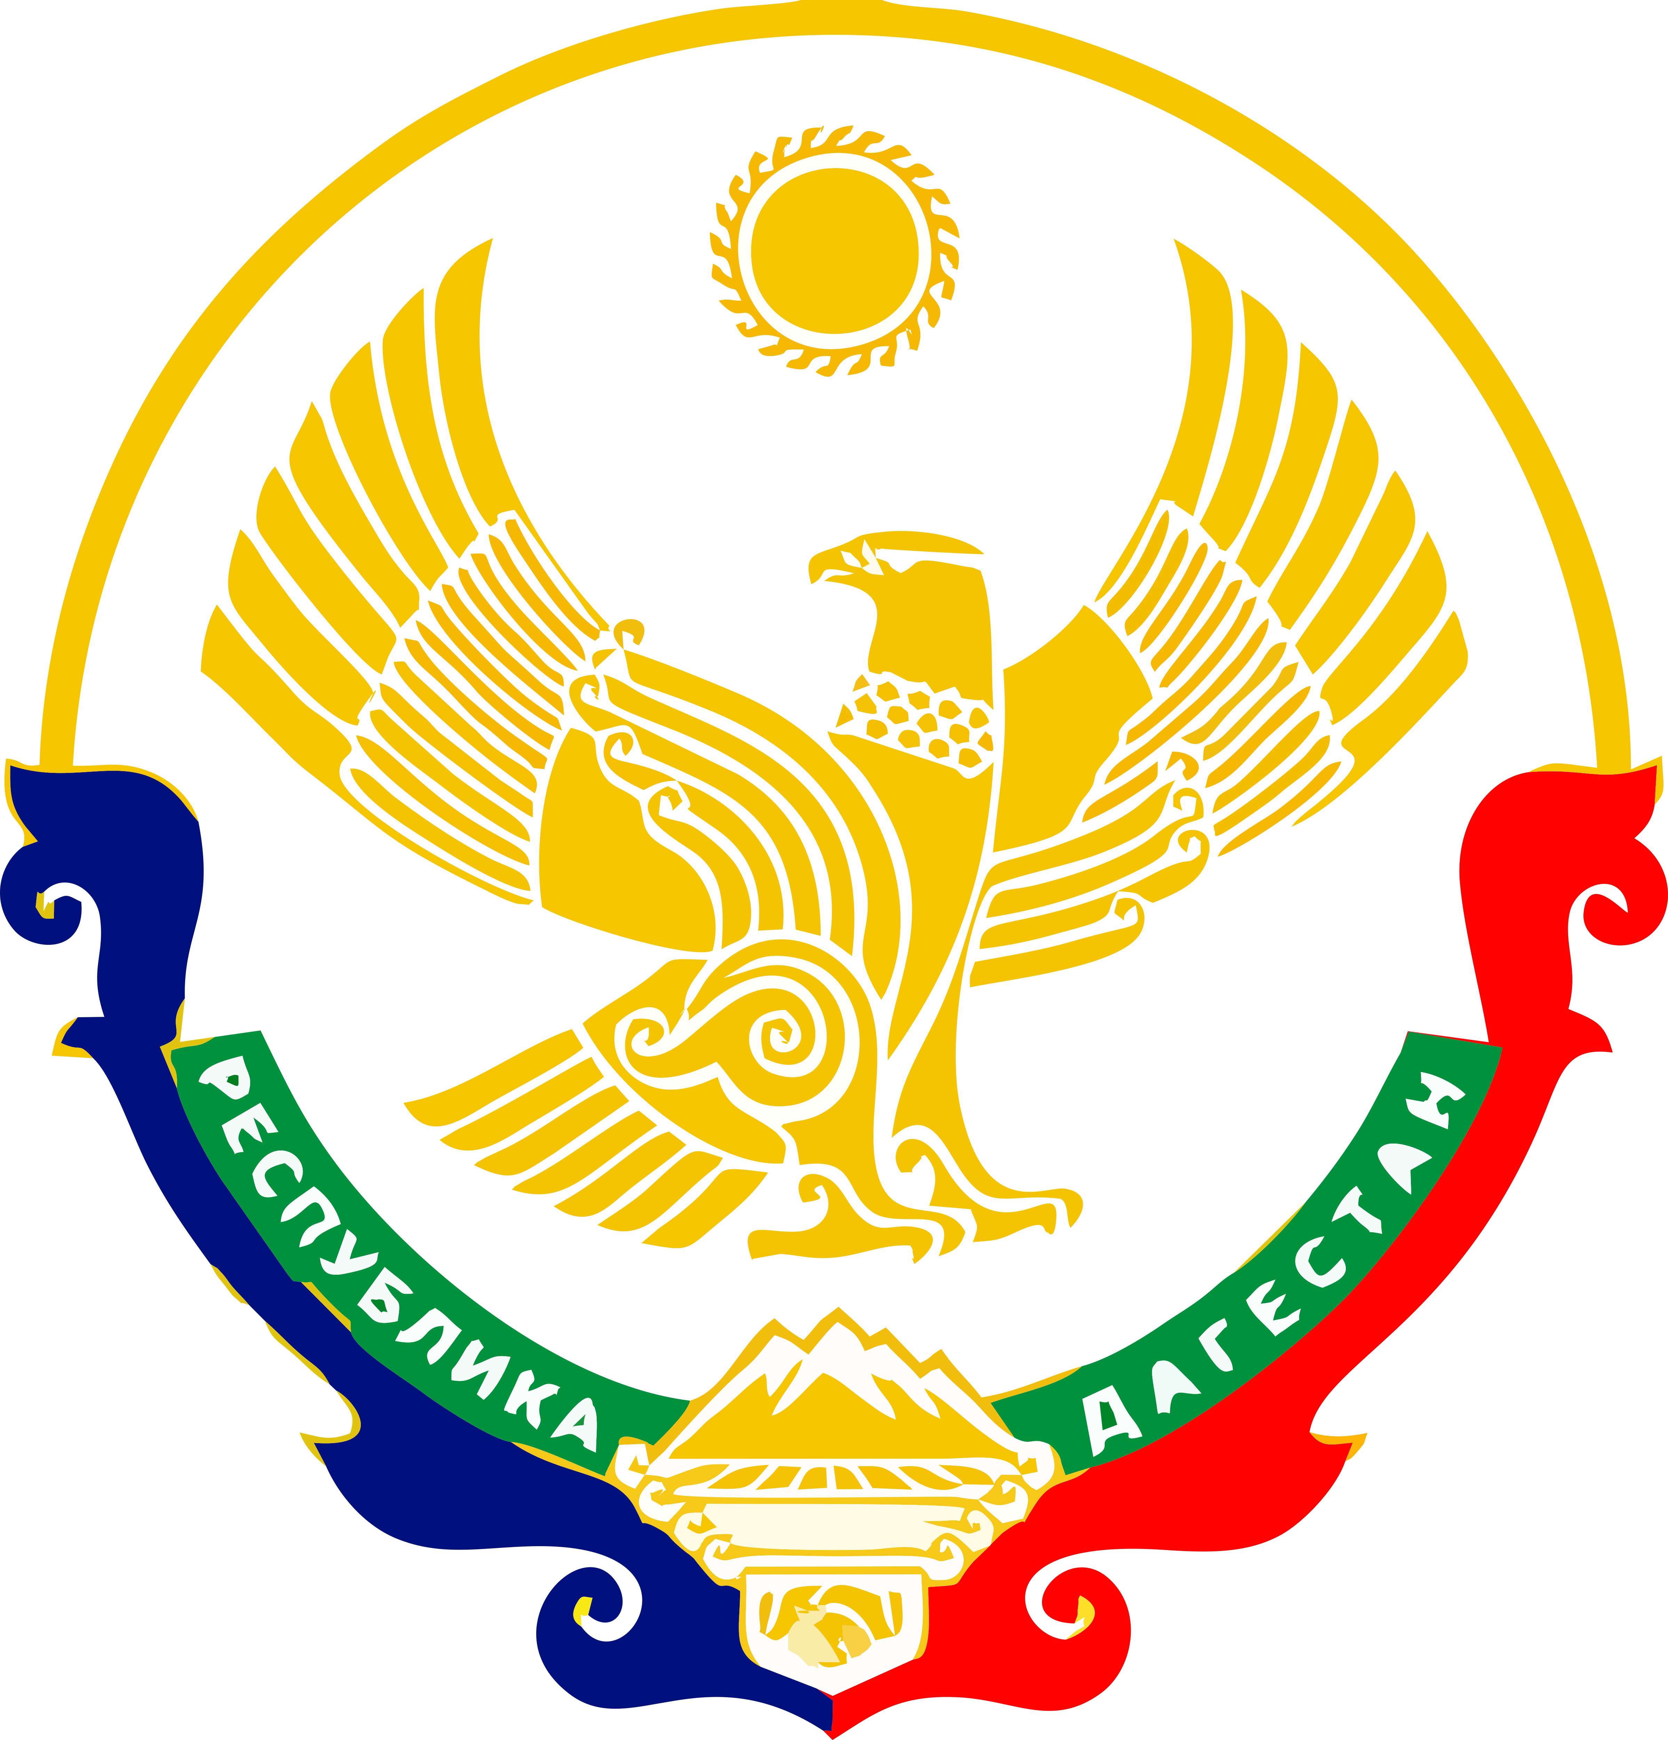

Министерство образования и науки Республики Дагестан

Государственное казенное общеобразовательное учреждение Республики Дагестан

«Самилахский детский сад «Чебурашка» Хунзахского района»

368083, Республики Дагестан, Кумторкалинский район, п/о Аджидада, с.Самилах

тел.89288077655: e-mail: dmdm-2016@mail.ru

ИНН 0516008483 ОГРН 1100546000

ГКДОУ РД «Самилахский детский сад «Чебурашка» Хунзахского района»

Список детей на 2023-2024 год

Группы | Количество
«Лучики» | 20
«Дельфинчики» | 20
«Капитошки» | 20
«Пчелки» | 20

